Título: APLICACIÓN DE BEST PRACTICE PRINCIPLES (BPP) PARA EL INCREMENTO DE PRODUCTIVIDAD EN MINA QUELLAVECO

Tema: Sistemas de control e integración de operaciones.

Categoría: Minería 4.0

Datos del autor y coautores:

Manuel Vidal Loli

Superintendente de Operaciones Mina - Angloamerican Quellaveco

arturo.vidal@angloamerican.com / manuel.vidal@pucp.pe

+51 976 720 513

Wilmer Solano Romaní

Ingeniero Soporte Operaciones - Angloamerican Quellaveco
wilmer.solano@angloamerican.com / wilmer.solano.r@gmail.com
+51 969 013 053

Fabian Aedo Quiroz

Lider de Mina - Angloamerican Quellaveco

fabian.aedo@angloamerican.com / faequi.2002@gmail.com
+51 971 833 729

Palabras claves: BPP, BOIS, bucket payload, truck spotting, wait on truck, queue time, cambio de guardia.

Contexto:
En Mina Quellaveco la autonomía trajo consigo que se tenga un flujo constante de datos de diversas fuentes, propias de la implementación de dicha tecnología.
Y es así que a partir de estos datos se empezaron a generar dashboard operacionales que se convirtieron en herramientas estratégicas bajo un enfoque de Principios de Mejores Prácticas para mejorar la productividad en Mina Quellaveco.
Son 05 principales BPP en los que nos hemos enfocado para mejorar en las diversas aristas de nuestra operación y así lograr el cumplimiento de las metas semanales, mensuales y del año. Estas son: “Best Operator In Seat (BOIS)”, “Bucket Payload Optimization”, “Truck Spotting”, “Wait on Truck and Queue Time” y “Crew Start of Shift Meeting”.
Cada uno de estos BPP son claves y necesitan un control diario a fin de estabilizar la variabilidad, cumplir y/o superar los targets establecidos en cada uno de los planes, así como corregir las desviaciones identificadas a tiempo con el apoyo de las diferentes áreas que componen la Gerencia Mina y que interactúan con ella.

Objetivos:
Maximizar la productividad de los equipos de carguío con mayor prioridad colocando al mejor operador según los parámetros BOIS.
Maximizar el payload de los equipos de carguío, así como reducir la variabilidad de carguío.
Reducir tiempos de aculatamiento en los frentes de carguío al setear de manera óptima las cúspides.
Reducir las desviaciones en la asignación de camiones debido a la reubicación de los equipos de carga.
Optimizar el cambio de turno de los operadores de pala.
Reducir tiempo de Bucket to Bucket.

Metodología de Trabajo:

Fase 1: Difusión de BPP
Establecer a través del área de entrenamiento cada uno de los BPP en todos los niveles de liderazgo y supervisión, y llevar un control de los mismos de manera diaria.
Fase 2: Desarrollo de Dashboard por BPP
Extraer los datos de los diferentes sistemas que componen el Command for Hauling, tales como el Fleet (Sistema de Despacho), Health (Sistema de Salud), entre otros, para mostrar la variabilidad y cumplimiento de los objetivos según los targets fijados de manera semanal, mensual y anual.
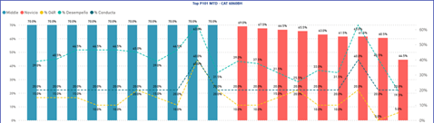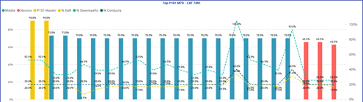
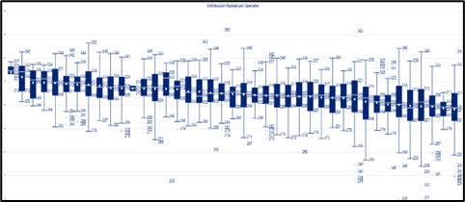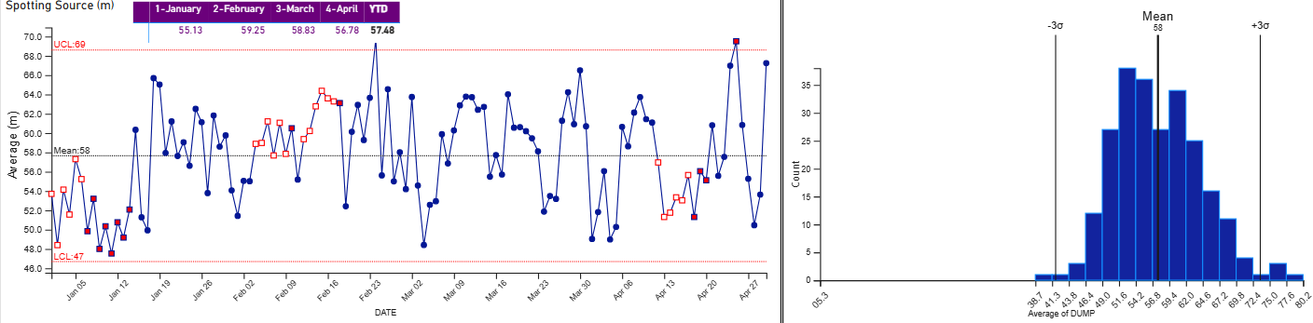
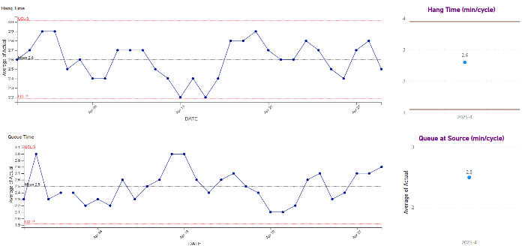

Fase 3: Revisión Operacional de Resultados y toma de Decisiones
En base a cada uno de los dashboards mostrados se toman decisiones de manera diaria a fin de corregir desviaciones o reforzar buenas prácticas en cada uno de los BPP.

Conclusiones
El estandarizar principios de buenas prácticas y desarrollar herramientas de control a nivel corporativo en base a la información brindada por cada uno de los sistemas de autonomía nos han permitido durante estos últimos años cumplir y superar los targets como operación. Estas buenas prácticas y su correcta aplicación vienen siendo fundamentales para nuestra organización, estabilizando procesos y reduciendo variabilidad entre las guardias.

MANUEL VIDAL LOLI (Superintendente de Operaciones Mina, Angloamerican Quellaveco)

Ingeniero de Minas colegiado y titulado, con más de 15 años de experiencia en minería superficial desarrollados en el exterior y dentro del Perú en empresas como BHP, Orica, Antamina y actualmente en Anglo American – Quellaveco. Las áreas en las que se ha desempeñado durante este tiempo son: perforación y voladura, planeamiento y operaciones mina. Actualmente el cargo que desempeña es de Superintendente de Operaciones Mina en Quellaveco.

WILMER SOLANO ROMANÍ (Ingeniero Soporte de Operaciones, Angloamerican Quellaveco)

Ing. de Minas e Ing. de Sistemas, con maestría en Administración y Dirección de Empresas en la Universidad Privada de Tacna. Con más de 10 años de experiencia en el sector minero, desempeñando los cargos de Especialista de Aplicación y Mejora Continua en Ferreyros S.A., Jefe de Tecnología Operacional OT, Supervisor de Operaciones y Despacho Mina, Supervisor de Sistemas, Control & Comunicaciones en las Gerencia de Operaciones y Mantenimiento Mina.

FABIAN ANDRES AEDO QUIROZ (Líder de Mina, Angloamerican Quellaveco)
Ing. de Minas, Líder de Mina en Angloamerican Quellaveco, desde Setiembre 2023. Logro a la fecha el récord de producción más alto desde el arranque de mina Quellaveco. Con más de 18 años de experiencia en el sector minero, desempeñando los cargos de Líder de Mina Quellaveco, Líder de Operaciones Mina Quellaveco, Ing. Senior de Operaciones Mina en Sociedad Minera Cerro Verde, Jefe de Guardia en Mina Toquepala, cumpliendo y en numerosas ocasiones superando los objetivos de producción.

